

**Universidad Autónoma del Estado de México**

**Unidad Académica Profesional Tianguistenco**

**Primeras Interfaces**

**Alumnos:**

Arzate Hérnandez Emmanuel

Cortés García Gonzalo

Garduño Villa Anayansi Daniela

Gonzales Aguilar Karen Shanet

**Profesora:**

Rocío Elizabeth Pulido Alba

**Materia:**

Análisis y diseño de software

**24 de agosto del 2022**

Índice

Introducción 3

Interfaz 4

Colorimetría de la interfaz 6

Tipografía 7

Tablas 8

Plantillas de caso de uso 9

Conclusiones 11

Bibliografía 12

Anexos 13

# Introducción

La cartilla militar es un trámite muy importante para los ciudadanos, para este proceso se solicita cierta documentación a los varones, se lleva a cabo en cierta zona militar a la que correspondan, se les solicita acto de presencia en un día en específico, todo esto con la finalidad de entregar sus documentos y ser capturados por el personal autorizado.

La documentación solicitada:

* ACTA DE NACIMIENTO. (copia certificada y reciente)
* COMPROBANTE DE DOMICILIO. (no se acepta el recibo de la luz)
* CONSTANCIA DE ESTUDIOS. (actualizada)
* TODO EN ORIGINAL Y DOS COPIAS
* 4 FOTOGRAFÍAS TAMAÑO CARTILLA.- En blanco y negro, orejas descubiertas, playera o camisa blanca (no instantáneas, no urgentes, no a color, sin retoque, sin barba, sin bigote y sin adornos

El motivo de la creación de un software dirigido a la cartilla militar, es para ser eficientes en la captura de la información, gestión de tiempo, además de tener un mejor control ya que nos hemos percatado que durante su solicitud de documentos muchos se pierden, incluso algunos no llevan completa la documentación, no asisten a las citas y esto los convierte en remisos.

# Interfaz

Al abrir la aplicación, tenemos el menú principal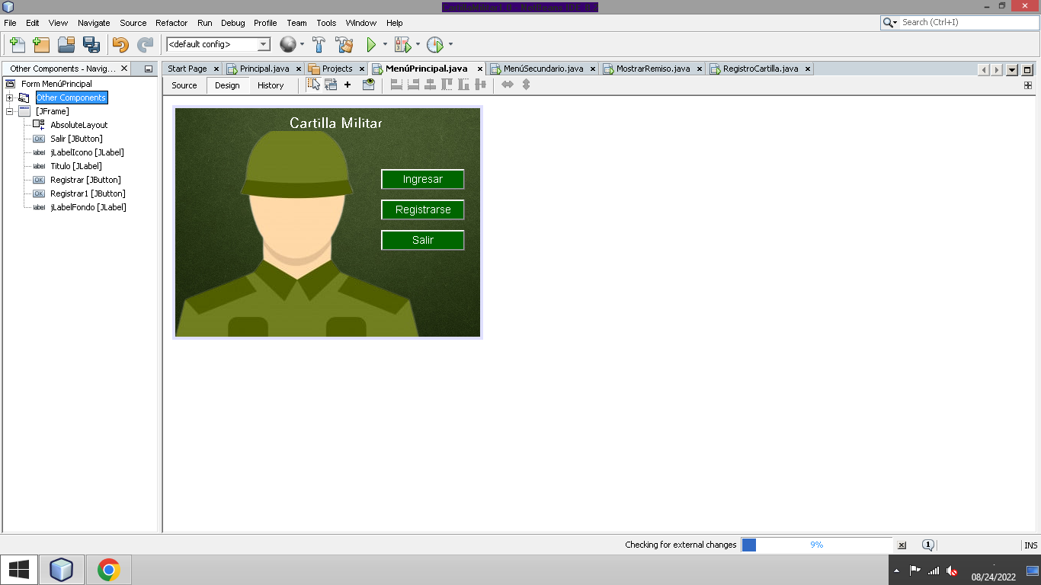

Al dar clic en Ingresar, aparecen dos opciones más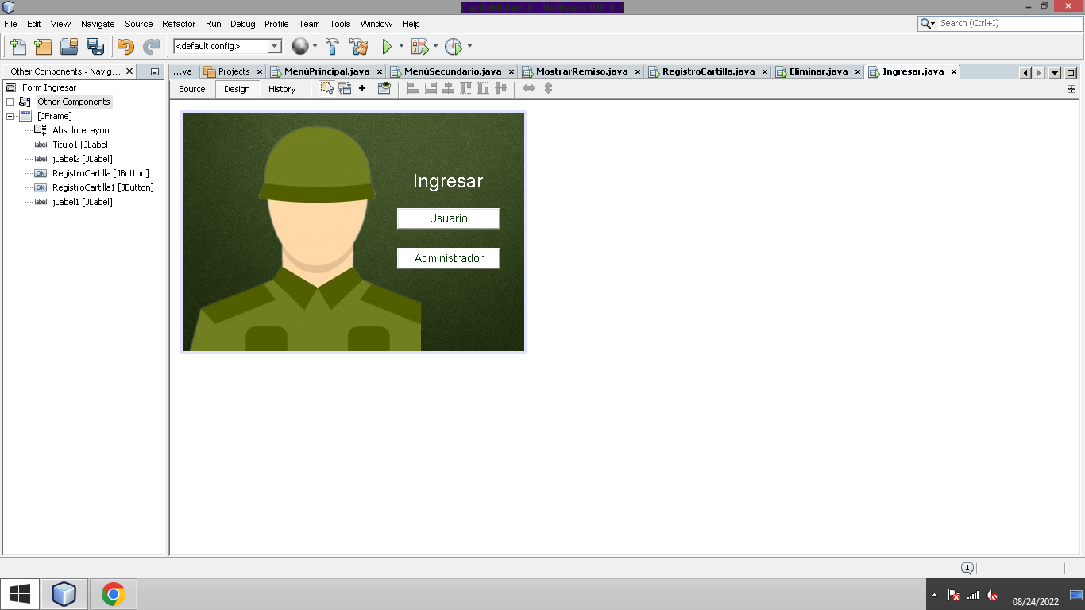

Si elegimos la opción del usuario, aparecerá la siguiente interfaz:

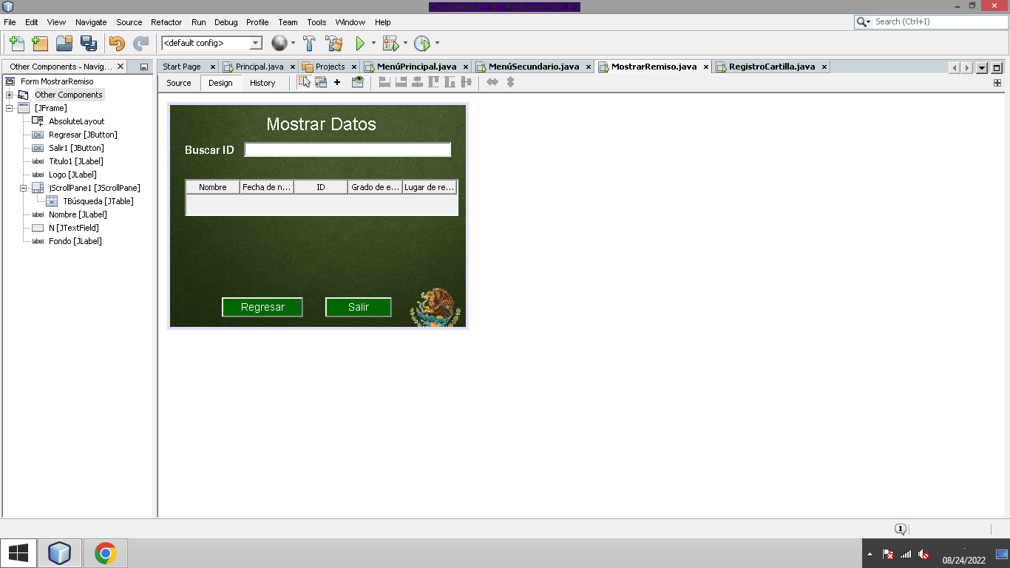

En cambio, si escogemos la opción de administrador, nos lleva al siguiente menú

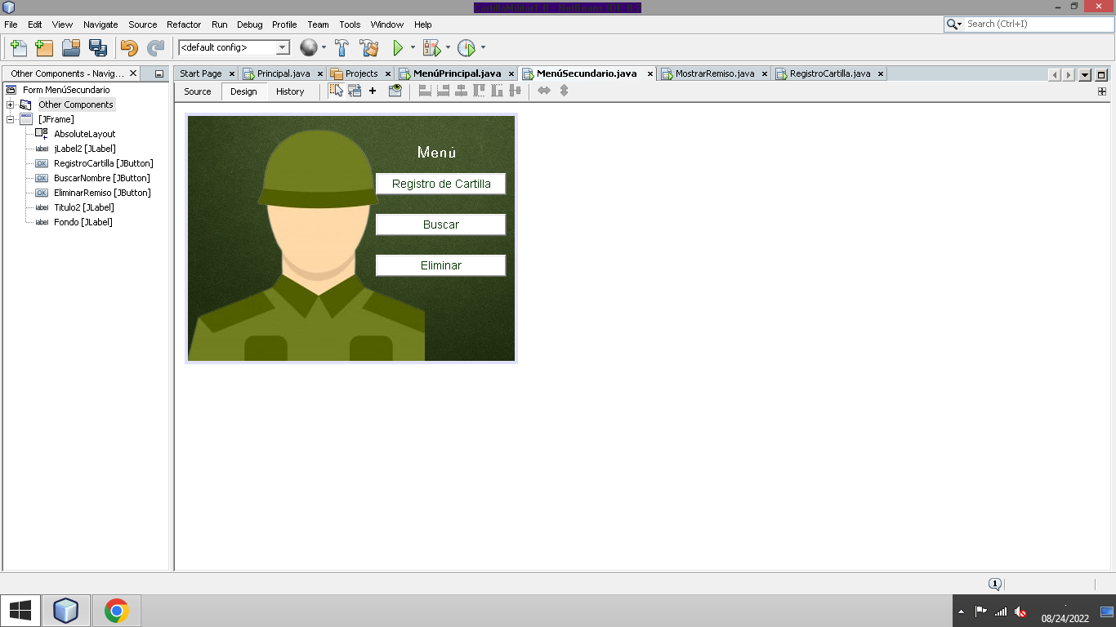

Si elegimos la opción de registrar cartilla, se mostrará la siguiente pantalla:

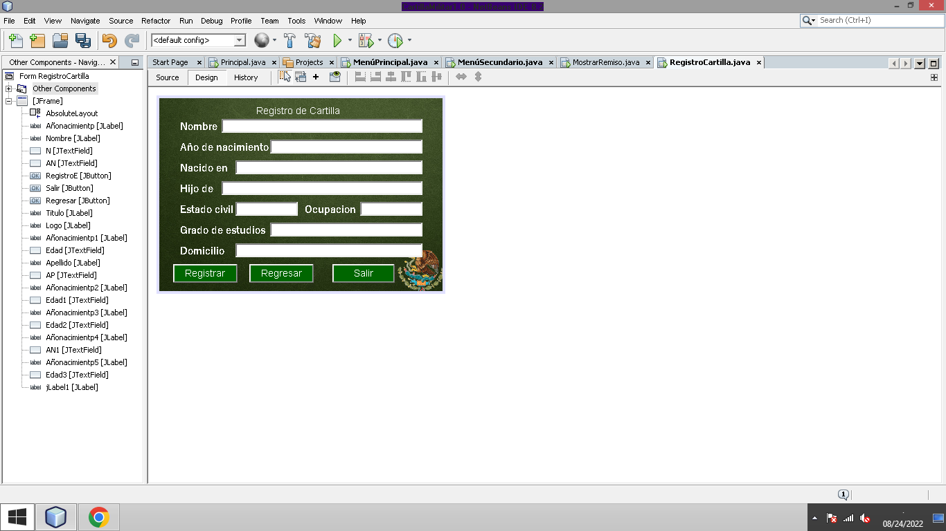

Si le damos clic ya sea en la opción eliminar o buscar, encontramos lo siguiente

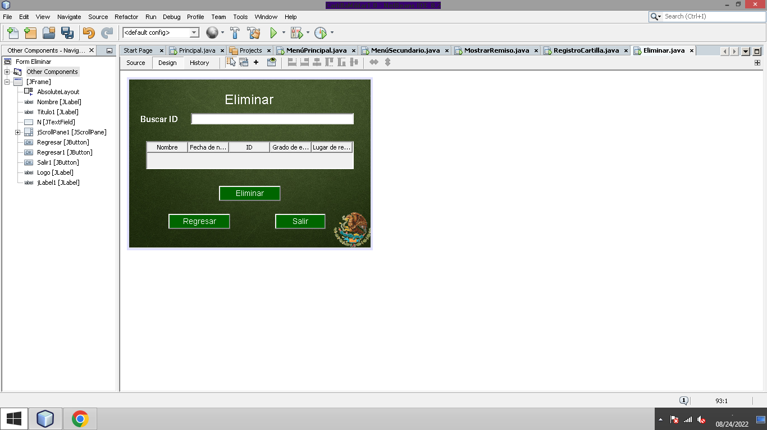

# Colorimetría de la interfaz

**se utiliza dos tonalidades de color verde y blanco, debido que es muy representativo por parte de la militar, tomando en cuenta esto se consideró el significado de los colores de forma psicológica, los efectos que transmitirán a nuestros usuarios al usar el programa, es una parte importante que sean colores agradables a la vista ya que esto nos asegura un buen rendimiento, salud visual y física por parte del usuario.**

**Verde:** [**Lüscher**](https://www.psicologia-online.com/el-test-de-los-colores-de-luscher-4035.html) **define el verde "el color del centinela", es decir, el color de la firme perseverancia, de la vigilancia, de la estabilidad** (Francia., 2021)**.**

**Blanco: es el color con más luminosidad, es acromático y, de hecho, contiene todos los colores del espectro electromagnético y puede ofrecer numerosos matices** (BURGADA, 2022)**.**

# 

# 

# Tipografía

**La tipografía que se usa en todo el programa es Yu Gothic 14 Bold, a este estilo de tipografía se le denomina Sans Serif , imita la escritura a mano de los monjes. Teniendo en cuenta la psicología de la tipografía, estas fuentes transmiten elegancia, afecto y creatividad.**

**Sans Serif**

**También conocidas como etruscas, o de palo seco, aparecieron en Inglaterra en 1820 y 1830. Además de no poseer serifas, no existe apenas contraste entre sus trazos. Los vértices son rectos y dan la sensación de haber sido escritos por alguien que no ha usado una técnica manual como un pincel o lápiz.**

**Están asociadas a la tipografía comercial ya que son buenas para la impresión de etiquetas y embalajes.**

**Son perfectas para textos cortos pero muy grandes, carteles y titulares. Están especialmente indicadas para visualizaciones en pantallas, quedando legibles en tamaños pequeños (siempre que no sean demasiado largos) y limpias en los grandes.**

**Según la psicología de la tipografía transmiten modernidad, seguridad, alegría y en ciertas ocasiones neutralidad o minimalismo.**

**Algunas de las fuentes más conocidas de esta familia son: Arial, Bauhaus, Tahoma, Verdana o Helvética** (Flores, 2022)**.**

# Tablas

| dato | Tipo de dato |
| --- | --- |
| Id | Int[4] |
| Nombre | varchar[30] |
| Contraseña | Password |
| nivel | Int[4] |











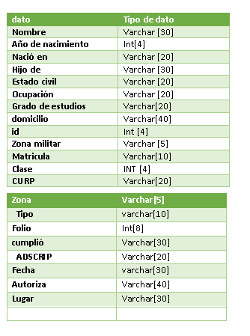











# Plantillas de caso de uso

# Conclusiones

**Arzate Hérnandez Emmanuel:**

El desarrollar una aplicación de un sistema, aunque parezca fácil, es algo complejo ya que es un programa que se tiene que estructurar impecablemente, dando un seguimiento riguroso a los pasos y las estructuras del mismo para tener un resultado favorable.

**Cortés García Gonzalo:**

El desarrollo de este sistema es complejo, ya que es desglosar un programa qué ya se tiene de manera más profunda. Es estructurar el cuerpo de un programa ya hecho y darle sentido al fin.

**Garduño Villa Anayansi Daniela**

Desarrollar aplicaciones y demás derivados del software es un proceso que requiere de pasos y estructuras que ya han sido probadas por otros, con el fin de facilitarnos la creación de nuevos programas, aunque esto no quiere decir que nosotros no podamos inventar o buscar nuevas técnicas que simplifiquen la elaboración de una programación tan importante como lo es el software de hoy en día.

Uno de estos importantes procesos es definir en toda su amplia gama lo que significa cada interfaz, ya que al saber para qué sirve/ usa cada botón, que instrucciones hay detrás de su programación, podremos lograr una mejor optimización del producto.

**Karen shanet González Aguilar**

La elaboración del proyecto a tenido una alta demanda en la parte de investigación, recopilación de requerimientos y análisis, se tiene una estimación de un 20% a 30% de avance ya que se van haciendo cambios sobre el proyecto adaptándose a los requerimientos, todo el entorno a sido pensado en la comodidad, lo práctico y amigable a la vista para el usuario, es de suma importancia su salud física ya que con esto se vera afectado su rendimiento laboral, además de eso el sistema está pensado para agilizar actividades.

# 

# 

# Bibliografía

BURGADA, B. B. (15 de 03 de 2022). *La Vanguardia .* Obtenido de https://www.lavanguardia.com/vivo/psicologia/20220315/8125028/que-significa-color-blanco-psicologia-que-situaciones-deberias-usarlo-nbs.html#:~:text=Est%C3%A1%20considerado%20el%20color%20de,%2C%20crecimiento%2C%20imparcialidad%20y%20paz.&text=Todas%20las

edomex. (17 de 3 de 2022). *tramite de la cartilla .* Obtenido de http://sistemas2.edomex.gob.mx/TramitesyServicios/Tramite?tram=2513&cont=0

Flores, J. (30 de 07 de 2022). *seoptimer.com.* Obtenido de https://www.seoptimer.com/es/blog/psicologia-de-la-tipografia/

Francia., G. (3 de 02 de 2021). Obtenido de https://www.psicologia-online.com/significado-del-color-verde-en-psicologia-5468.html

link de la interfaz <https://github.com/GonzoC/Cartilla-Militar/blob/2321285169daba5eebb29d99f2d20ca8dd1eb07a/CartillaMilitar1.0.zip>

# Anexos

Requerimientos funcionales



